iPM GAME

Plano de Métricas

Versão F1.001.001

Histórico da Revisão

Data | Versão | Descrição | Autor
09/10/2011 | F1.001.001 | Criação do plano de Métrica | André, Ângela e Rodrigo

Índice Analítico
1. Introdução 4
1.1. Finalidade 4
1.2. Escopo 4
1.3. Visão Geral 4
2. Metas de Gerenciamento 5
3. Métricas 6
3.1 Métricas Definidas 6

PLANO DE MÉTRICAS

Introdução

Finalidade
O objetivo desde plano de métrica é avaliar o cumprimento de prazos e evolução do projeto, no sentido de permitir refazer as estimativas e as alterações de escopo caso sejam necessárias para atingir o objetivo a que o projeto se propõe.
Neste direcionamento, mensuraremos o tempo para conclusão do projeto, a quantidade de pessoas envolvidas, tempo disponível dos indivíduos para trabalhar no projeto, a quantidade de casos de uso e marcos estabelecidos para cada iteração, através de métricas de produtividade e métricas que permitam o acompanhamento do projeto pelo cliente.
Para definir as métricas, utilizamos métodos baseados no GQM (goal-question-metric).

Escopo
Este documento está relacionado ao iPM GAME, projeto de desenvolvimento de um software instrucional para o aprendizado de gestão de projetos através de simulação de ambientes diversos. Através deste documento avaliaremos a produtividade das pessoas envolvidas no projeto verificando se os marcos (datas) estabelecidos, para conclusão de cada iteração, estão sendo cumpridos, permitindo ainda ao cliente acompanhar a evolução de todo o projeto.

Visão Geral
A seguir encontraremos o programa de metas e submetas a serem atingidas, a lista das métricas e os anexos, onde estarão os gráficos relacionados às métricas que os exigirem.

Metas de Gerenciamento

A previsão estimada para conclusão e entrega do projeto está prevista para o dia 20/02/2012, alinhando com o nosso cronograma de SPRINT’s definidos no nosso TERMO DE ABERTURA.

Métricas

Métricas Definidas

Nome | Percentual Concluído do Projeto
Definição | Valor obtido pelo somatório de todos os valores de produtos entregues dividido pelo somatório de todos os valores de produtos do projeto
Metas | A meta dessa métrica é chegar a 100% de progresso, demonstrando que o projeto foi concluído.  Esta métrica está sendo coletada para mensurar a evolução de todo o projeto e apresenta-la ao cliente em forma de gráfico de barra em escala percentual.  1 – Quais são os produtos relacionados a cada capacidade?  2 – Quais são os valores de negócios desses produtos?  3 – Quais os valores já entregues?
Procedimento de análise | A partir do valor estimado de 0 a 100 de cada capacidade, já definida pelo cliente iPMConsult no ato da elicitação de requisitos, e, segregados esses valores nos ProductsBacklogs, a métrica será extraída do total de pontos de cada Produto do PB, permitindo mensurar a evolução do projeto através do percentual de evolução do projeto (PEP) obtido através do seguinte cálculo:  Somatório dos valores acumulados dos produtos já desenvolvidos (SVA), extraídos ao final de cada SPRINT dividido pelo somatório total das capacidades (STC), definidas na etapa de elicitação de requisitos junto ao cliente, multiplicado por 100, ou seja:  PEP = (SVA / STC) x 100  Esta métrica ser realizada a cada final de Sprint.
Responsabilidades | Rodrigo Gomes

Nome | Testes Executados
Definição | Quantidade total de casos de testes obtidos através do somatório de casos de teste executados por funcionalidades do IPM Game, dividido pelo total de casos de testes planejados.
Metas | Essa métrica tem como meta executar 100% dos casos de teste planejados de acordo com os requisitos propostos pelo projeto do IPM Game.  Coletar problemas (erros) com relação as funcionalidades do projeto do IPM Game para proporcionar a solução mais viável e uma melhor avaliação aumentando assim a qualidade do produto.  1 - Quais são as funcionalidades definidas pelo projeto do IPM Game?  2 – Quantos e quais são os casos de teste planejados, com base nas funcionalidades definidas pelos requisitos?  3 – Quantos e quais são os casos de teste executados?
Procedimento de análise | A partir da quantidade de casos de teste planejados, de acordo com os requisitos e funcionalidades definidas, propostos a partir do documento de requisito com base na elicitação feita e validada pelo o cliente iPMConsult, a métrica será extraída através do somatório do total de Casos de Teste Executados por Funcionalidade (CTEF) dividido pelo Total de Casos de Teste Planejados (TCTP) e multiplicado por 100 (que equivalente a 100% dos casos de teste.), para assim determinar em valores percentuais a Quantidade Total de Casos de Teste Executados (QTCTE), obtendo-se esses valores através da fórmula:  QTCTE = (CTEF / TCTP) /100  Esta métrica ser realizada ao final de cada sprint.
Responsabilidades | Ângela Maria de Souza

Nome | Análise de Usabilidade
Definição | Valor obtido pelo cálculo da média e desvio padrão da pontuação de cada problema de usabilidade do software obtida através de questionários entregues aos usuários.
Metas | Esta métrica esta sendo coletada para medir a usabilidade do produto em grau de severidade com o objetivo manter o foco nas soluções de maior impacto.  - Quais são os problemas de maior impacto?  - Qual a frequência em de usuários afetados pelo problema?  - Qual o nível na Facilidade de utilização?  - Como os usuários avaliam a organização das informações?  - O Layout de telas está claro?  - A Nomenclatura utilizada nas telas (nome de comandos, títulos, campos, etc.) está de fácil entendimento?  - As Mensagens do sistema estão claras para o usuário
Procedimento de análise | A média (M) será realizada em cima do grau de severidade dos dados coletados, onde será calculado pelo somatório dos graus de severidade (sgs) coletados por número de participantes (n) que completaram a tarefa. Sendo expresso pelo formula abaixo:  M = (sgs / n )  Desvio Padrão (S) – o desvio padrão é uma medida de variabilidade dos dados, ou seja, em que grau os dados se diferem uns dos outros.  A fórmula é a seguinte:  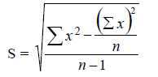  onde:  n ➔ Número de participantes (usuários).  x 2 ➔ Soma do quadrado de cada um dos graus de severidade coletados.  x ➔ Somatória de todos os resultados de grau de severidade coletados.  O grau de severidade poderá ser medido de acordo com a tabela abaixo:  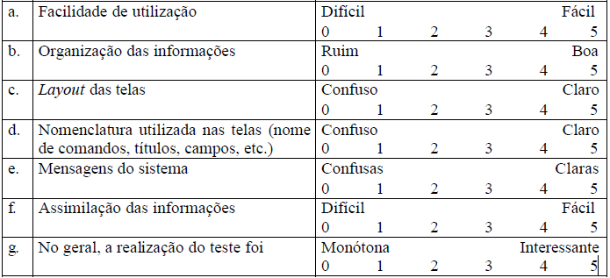
  Severidade | Descrição
  4 | Inutilizado
  3 | Severo
  2 | Moderado
  1 | Irritante
Responsabilidades | André Zavan

